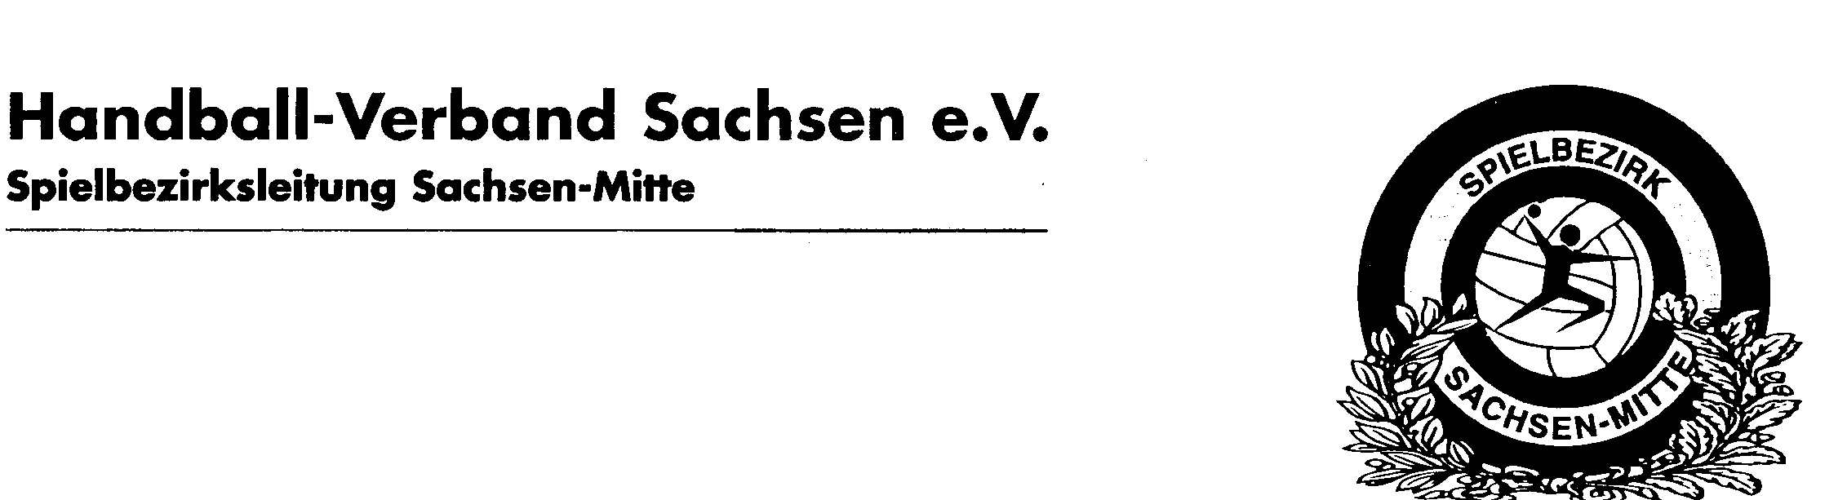
stellv. Vorsitzender / Spielwart F-Jugend
Dieter Adam, Am Pappelweg 16, 01561 Priestewitz
Tel. 035249 70934, Mail: AdamDieter@gmx.de

Priestewitz, 04.03.2018
Ausschreibung
Bezirksmeisterschaft Spielbezirk Sachsen-Mitte
gemischte F-Jugend
Termin: 28.04.2018 Zeit: 10.00 Uhr - 13.00 Uhr
Ort: SH der Grundschule Niederau , Meißner Str. 65, 01689 Niederau (Zufahrt über Oberauer Straße)
Teilnahmeberechtigt: die vier am besten platzierten Mannschaften der Fortgeschrittenen-Staffel der Kreismeisterschaften 2017/18 der SKL Elbe / Röder sowie die jeweils erstplatzierte Mannschaft der Anfängerstaffel Nord und Süd der Kreismeisterschaften 2017/18 der SKL Elbe / Röder , Jahrgang 2009 und jünger
Mannschaftsstärke: max. 10 Spieler/innen
Legitimation: Spielerpässe des HVS
Modus: Vorrunde in zwei Staffeln – Jeder gegen Jeden, anschließend Überkreuzvergleich Platz eins und zwei, danach Platzierungsspiele
Besonderheiten:
- Jede teilnehmende Mannschaft stellt eine befähigte Sportfreundin /einen befähigten Sportfreund, die / der in der Lage ist, Spiele dieser Altersklasse zu leiten. Für eine Entschädigung sind die Vereine selbst zuständig!
- Der Erst- und Zweitplatzierte der Bezirksmeisterschaft qualifizieren sich für das 9. Minispielfest des Handball-Verbandes Sachsen am 10.06.18 in Werdau

15.04.18 Meldetermin der an der Bezirksmeisterschaft teilnehmenden Mannschaften durch den F-Jugendverantwortlichen des Spielkreises Elbe / Röder an den Spielleiter F-Jugend der SBL Sa.-Mitte.
22.04.18 Meldetermin der an der Bezirksmeisterschaft teilnehmenden Mannschaften (Zu- bzw. Absagen) durch die Vereine: Bei Zusage sind der Meldung der teilnehmenden Mannschaften die Kontaktdaten (Telefon, Anschrift, Mail) der Mannschaftsverantwortlichen beizufügen.
Meldungen an Dieter Adam, Am Pappelweg 16, 01561 Priestewitz, AdamDieter@gmx.de, per Post oder Mail
05.05.18 Meldetermin durch den Spielleiter F-Jugend der SBL Sachsen-Mitte an den Referenten Minihandball des HVS
Staffeleinteilung:
Staffel 1 |  | Staffel 2
Nr. | Mannschaft | Nr. | Mannschaft
1 | Kreismeister FG SKL Elbe/Röder | 4 | Platz 2 FG SKL Elbe/Röder
2 | Kreismeister Anfänger SKL Elbe/Röder Staffel Nord | 5 | Kreismeister Anfänger SKL Elbe/Röder Staffel Süd
3 | Platz 4 FG SKL Elbe/Röder | 6 | Platz 3 FG SKL Elbe / Röder
Spielfolge:
Spiel | Paarung
1 | 1 – 2
2 | 4 – 5
3 | 1 – 3
4 | 4 – 6
5 | 2 – 3
6 | 5 – 6
7 | Platz 1 Staffel 1 – Platz 2 Staffel 2
8 | Platz 2 Staffel 1 – Platz 1 Staffel 2
9 | Platz 3 Staffel 1 – Platz 3 Staffel 2
10 | Verlierer Spiel 7 – Verlierer Spiel 8
11 | Sieger Spiel 7 – Sieger Spiel 8

gez.: D. Adam (Spielleiter F-Jugend SBL Sa.-Mitte)

